**Decode**

**Configuration & requirements**

**Đỗ Quang Hưng 24/09/2014**



**Contents**

1. Global Information 4

1.1 Project Assumptions 4

1.2 Project Timeline 4

2. Components 5

2.1 Homepage 6

2.2 The Game 8

2.3 Booking Listing. 10

2.4 Booking Detail. 12

2.5 Booking Form 13

2.6 FAQ 14

2.7 Contact Us. 16

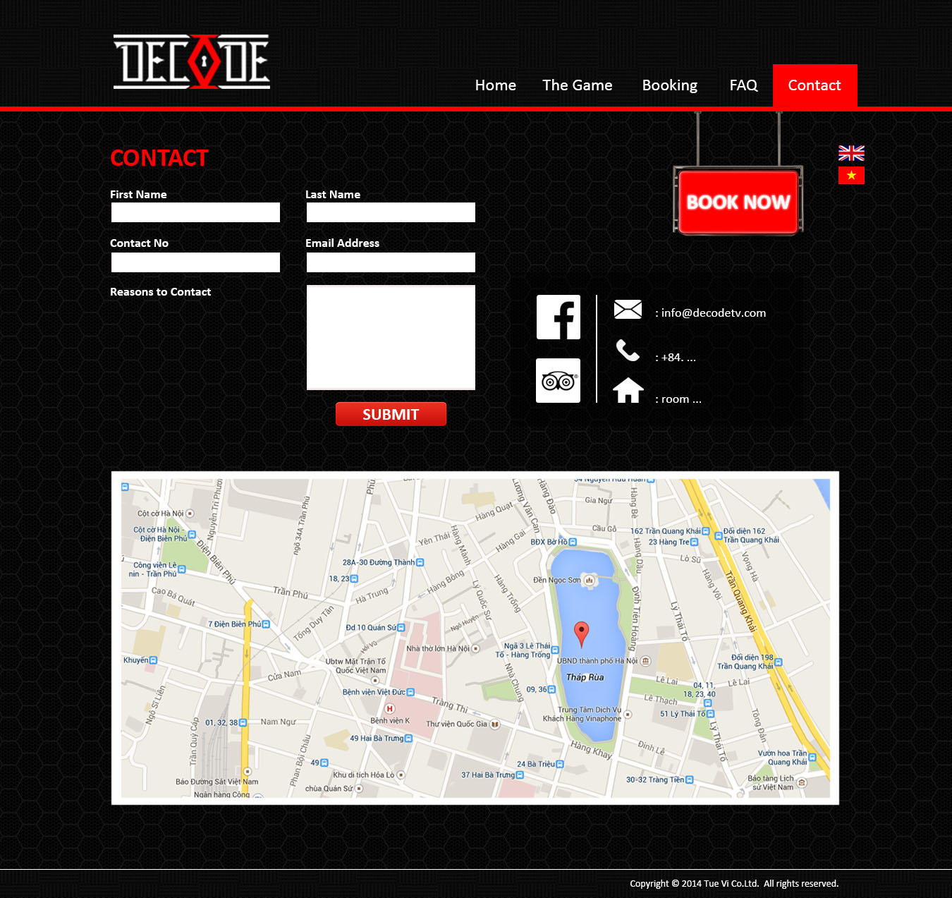 16

## Global Information

* 1. Project Assumptions

Website có các chức năng tổng quan như sau:

* Hỗ trợ 2 ngôn ngữ song song: Anh – Việt.
* Trình duyệt: Firefox, Chrome.
* Thêm, sửa, xóa nội dung các trang content, products.
* Booking system.
* Responsive design đơn giản cho Mobile.
* Website mẫu: <http://my.escaperoom.international/>, <http://cluequest.co.uk/>.
* Design: <https://www.wetransfer.com/downloads/dcbb198295a135b7dc6a28d126e0908f20140923121020/3afc4416fd03ad82812fd0f71c1a71b620140923121021/55e4ab>
* URL:

Homepage: http://decode.com.vn

The Game: http://decode.com.vn/the-game/

Booking Listing: http://decode.com.vn/booking/

Booking Detail: http://decode.com.vn/booking/the-butchery ( Tên game ).

Booking Form: http://decode.com.vn/booking/the-butchery/booking-information.

FAQ: http://decode.com.vn/faq/

Contact Us: http://decode.com.vn/contact-us/

* 1. Project Timeline
* Start: 24/9/2014.
* Hoàn thành giao diện phiên bản Desktop, có thể đưa lên live site: 1/10/2014. ( Ngôn ngữ English ).
* Hoàn thành toàn bộ chức năng ngoại trừ Booking: 12/10/2014.
* Hoàn thành toàn bộ chức năng theo yêu cầu: 19/10/2014.
* Hoàn thành giao diện phiên bản Mobile, chức năng thống kê: 1/11/2014.
* Bảo trì, nâng cấp hệ thống 1/11/2014 – 1/11/2015.

## Components

Website được chia thành 5 trang chính:

* HomePage.
* The Game.
* Booking.
* FAQ.
* Contact.

1. 1. Homepage

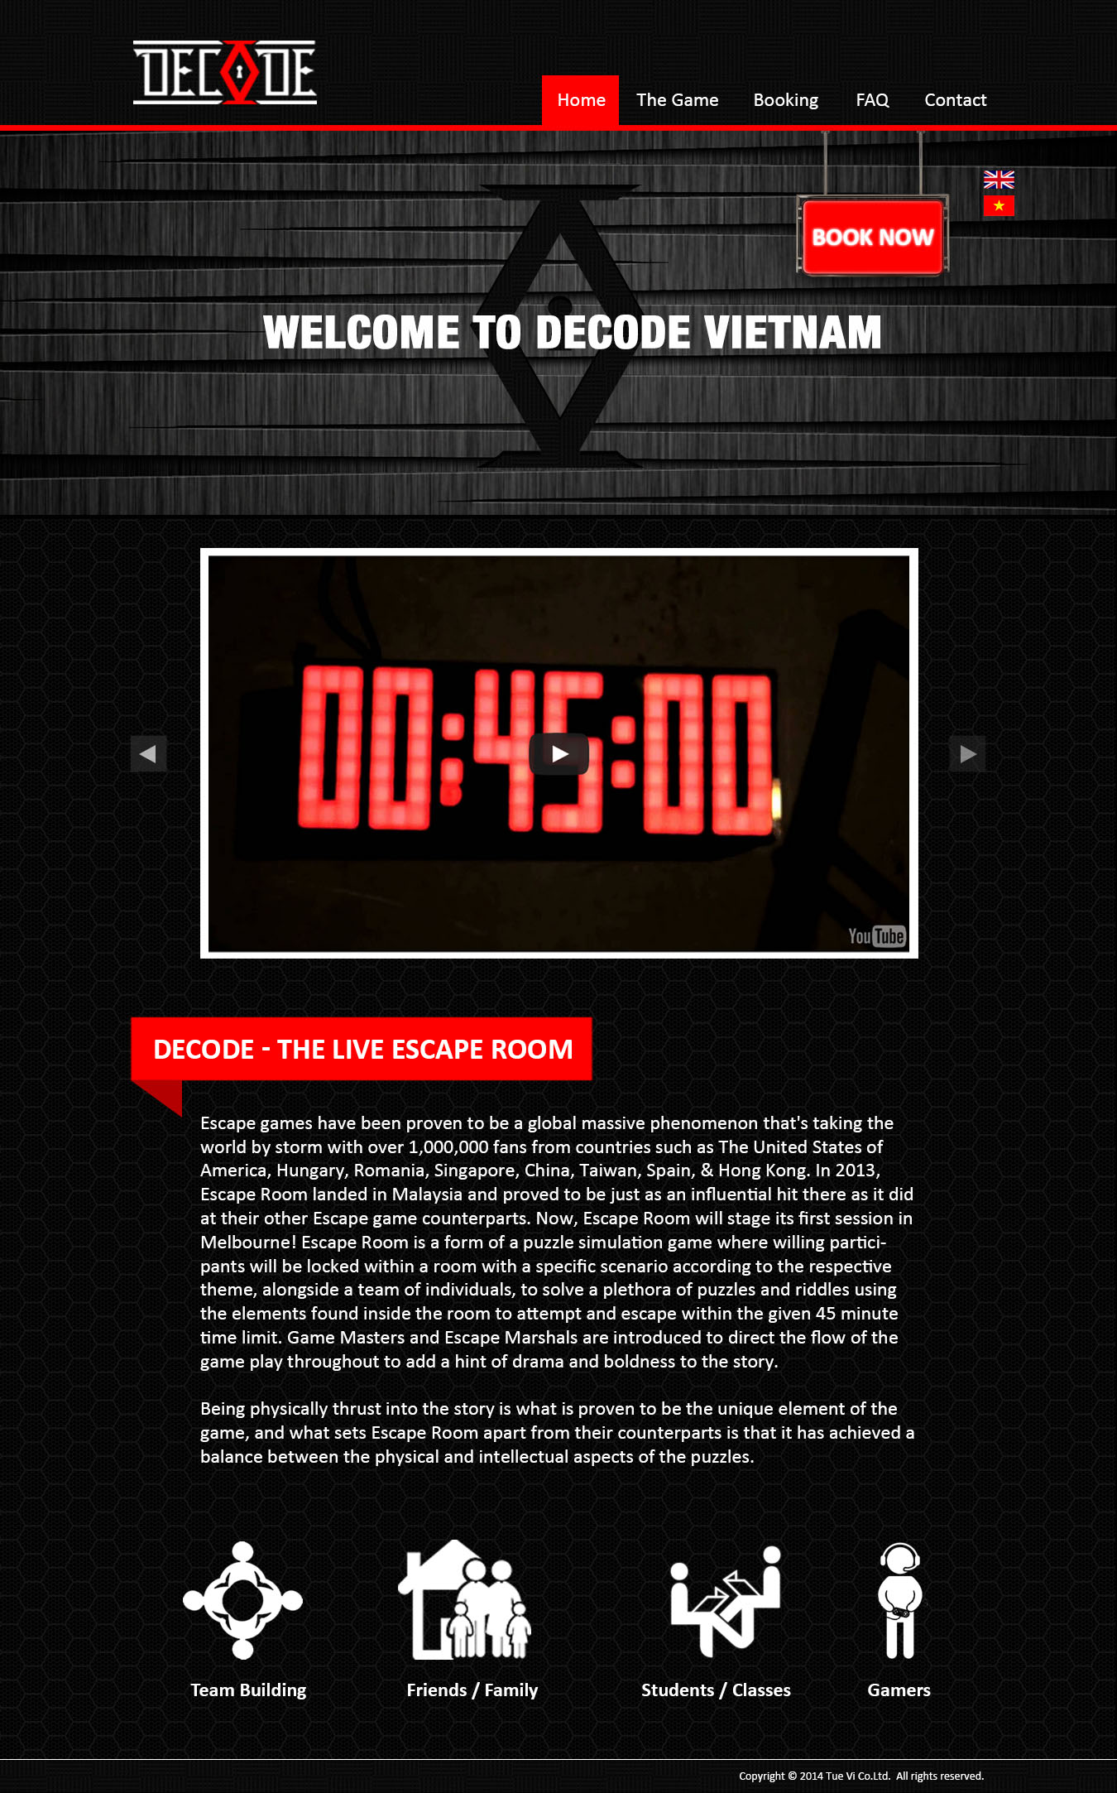

|  |  |  |
| --- | --- | --- |
| **ID** | **Description** | **Configuration** |
| 2.1.1 | Logo | User can modify. |
| 2.1.2 | Menu | User can modify, phần Header fixed trên top. |
| 2.1.3 | Book now button | Link đến trang booking. |
| 2.1.4 | Switch language. | Click để chuyển ngôn ngữ : Anh – Việt. |
| 2.1.5 | Video | Chỉ là 1 video duy nhất, không có 2 mũi tên. |
| 2.1.6 | Decode – The live escape room | Tất cả là content ( Bao gồm cả 4 hình phía dưới ) – User can modify. |

* 1. The Game

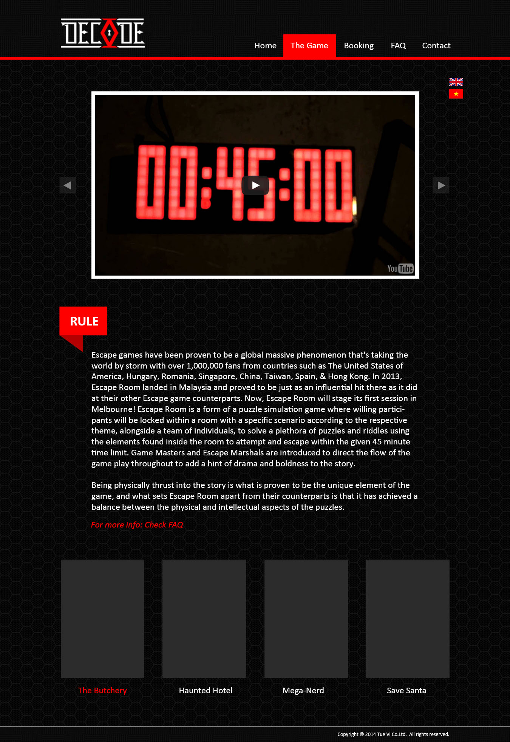

|  |  |  |
| --- | --- | --- |
| **ID** | **Description** | **Configuration** |
| 2.2.1 | Slide Ảnh | Thay video = Slide ảnh, có thể thêm sửa xóa trong admin, slide có 5 ảnh. |
| 2.2.2 | Rule | Content có thể thêm sửa xóa trong admin, link FAQ dẫn đến trang FAQ. |
| 2.2.3 | Ảnh game | Bao nhiêu game bấy nhiêu ảnh, click vào ảnh sẽ link đến trang booking listing ( **Không phải trang booking detail** ), hover vào ảnh: Chữ đổi màu, viền ảnh đổi màu. Nếu có nhiều hơn 4 ảnh thì chuyển thành dạng Slide. |

* 1. Booking Listing.

Example - http://my.escaperoom.international/kl/booking

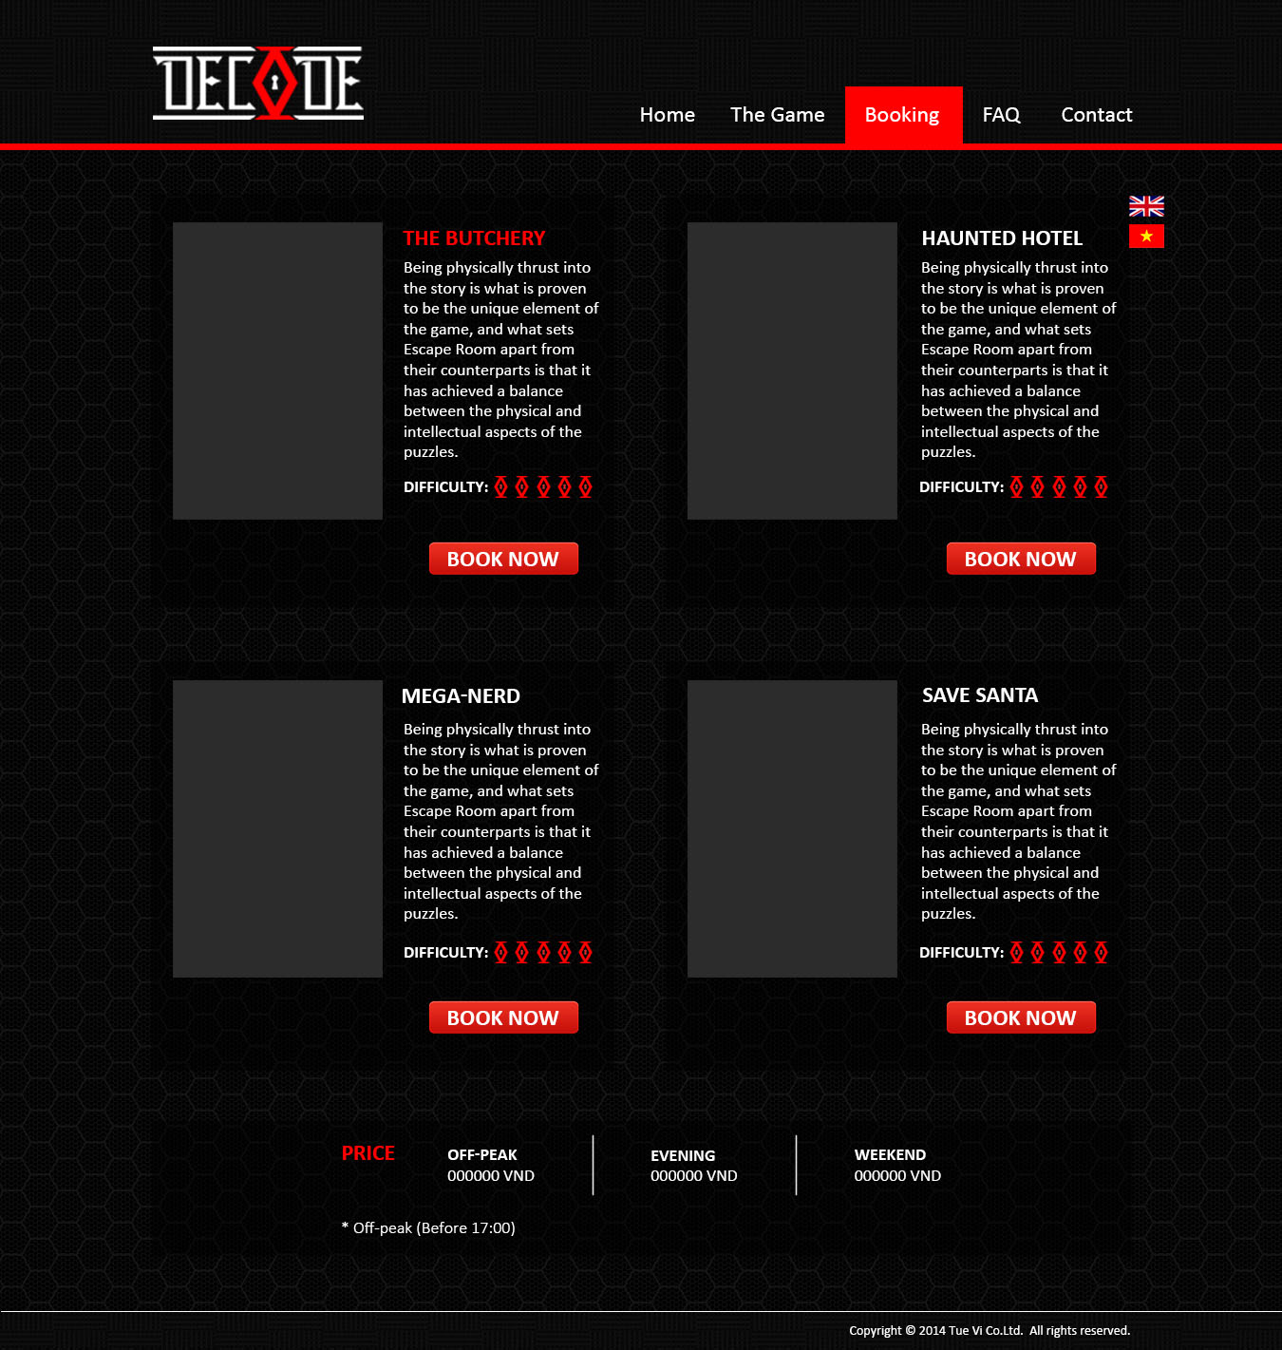

|  |  |  |
| --- | --- | --- |
| **ID** | **Description** | **Configuration** |
| 2.3.1 | Game information. | The butchery: tên game.  Description: Thêm sửa xóa được trong admin, user tự phải điểu chỉnh cho không bị dài quá.  Difficult: Select 1-5 sao trong admin.  Hover: Chữ chuyển màu, viền thay đổi như trang The Game.  Book now: Link đến trang booking detail cho game đó.  Nếu có 5 game trở lên thì trôi xuống dưới. |
| 2.3.2 | Price | Thứ 2 – 5, trước 17h00: Giá off-peak.  Thứ 2 – 5, sau 17h00: Giá evening.  Thứ 6 – CN : Giá weekend.  Tất cả các game có chung 1 mức giá / người. Ví dụ:  Off-peak : 100k / người.  Evening: 120k / người.  Weekend: 150k / người. Nếu có nhiều người thì nhân theo đầu người. |

* 1. Booking Detail.

Example – <http://my.escaperoom.international/kl/booking/game/escape-malaysia-the-ultimate-adventure-60-minutes-1/8>.

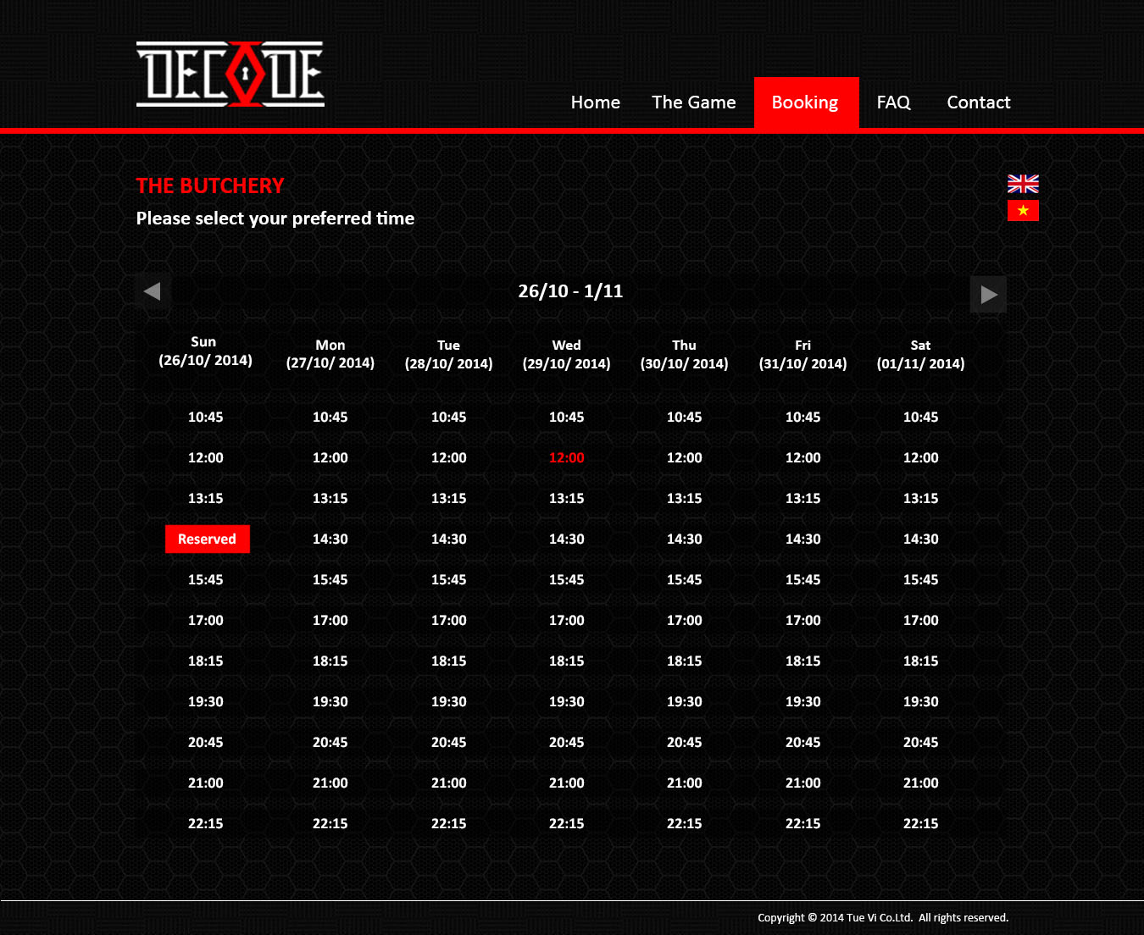

|  |  |  |
| --- | --- | --- |
| **ID** | **Description** | **Configuration** |
| 2.4.1 | Ngày có thể book. | Tuần hiện tại + 3 tuần kế tiếp, có thể next, prev để show. |
| 2.4.2 | Giờ có thể book | Tùy từng game sẽ có những khung giờ khác nhau. |
| 2.4.3 | Trạng thái booking | Đã có người book: Màu đỏ.  Giờ đã trôi qua, ví dụ đang là 16:00 Sunday 26/10/2014 thì các giờ trước 16:00 ngày hôm ý sẽ disable, chuyển sang màu xám.  Hover qua mỗi giờ sẽ đổi màu đỏ.  Click vào giờ sẽ chuyển sang trang booking form. |

* 1. Booking Form

Example – http://my.escaperoom.international/kl/booking/fill/escape-malaysia-the-ultimate-adventure-60-minutes-1/8?timestamp=1411716600

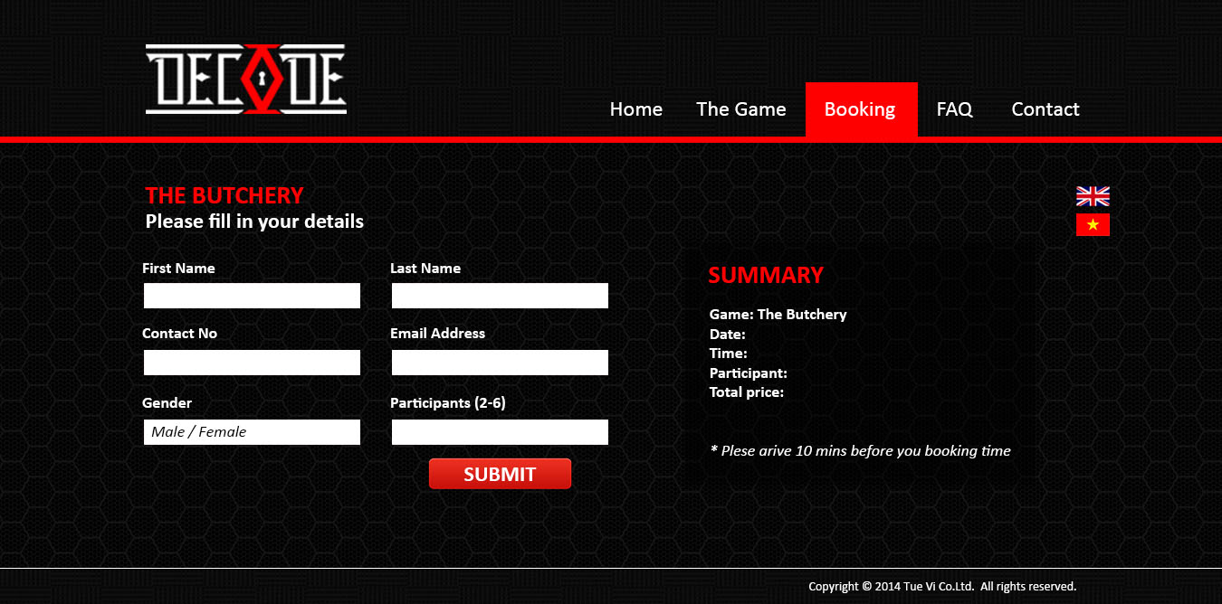

|  |  |  |
| --- | --- | --- |
| **ID** | **Description** | **Configuration** |
| 2.5.1 | Form | Gender chuyển sang dropdown ( Female or Male ).  Participants chuyển sang dropdown ( 2, 3, 4, 5 ).  Tất cả các field đều required, email address validate email. |
| 2.5.2 | Submit | Sau khi submit nếu có field nào chưa validate hoặc chưa điền thì báo đỏ ở khung field.  Nếu OK thì hiện ra thông báo: “Thank you for your submission. You will receive a booking information in your email” |
| 2.5.3 | Summary | Game: tên game.  Date, time: Ngày giờ khách hàng chọn để book game.  Participants = với value ở dropdown participants ( cập nhật luôn ngay khi change value )  Total price: Dựa vào Date, time -> Giá off-peak, evening hay weekend, sau đó nhân với participants thì ra total Price. Cập nhậy luôn ngay khi change value ở dropdown participants. |
| 2.5.4 | Email notifications. | Có 1 config trong admin để điền email, mọi thông tin về booking, contact information sẽ gửi đến email này.  **Nội dung Email sẽ update sau**, nhưng sẽ chưa tất cả các field trong form.  Người book cũng nhận được email chứa thông tin phòng đã book. **Nội dung Email sẽ update sau**. |

2.6 FAQ

Example – http://cluequest.co.uk/faq

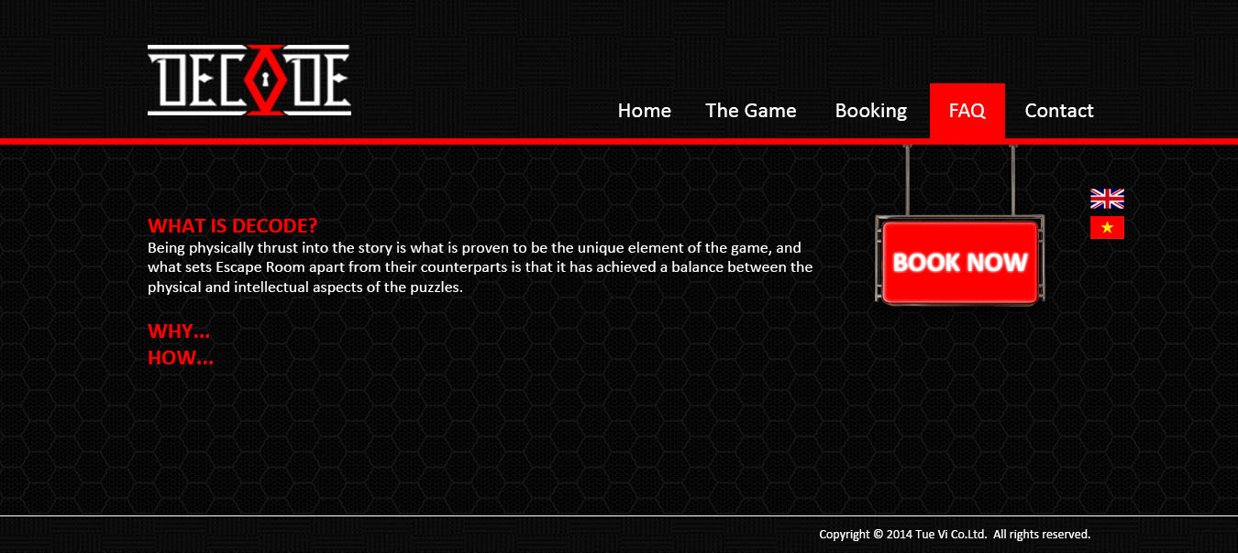

|  |  |  |
| --- | --- | --- |
| **ID** | **Description** | **Configuration** |
| 2.6.1 | Question | Màu đỏ, click vào show ra answers. |
| 2.6.2 | Submit | Sau khi submit nếu có field nào chưa validate hoặc chưa điền thì báo đỏ ở khung field.  Nếu OK thì hiện ra thông báo: “Thank you for your submission. You will receive a booking information in your email” |

* 1. Contact Us.



|  |  |  |
| --- | --- | --- |
| **ID** | **Description** | **Configuration** |
| 2.7.1 | Form | Tất cả các field đều required, Email validate email. |
| 2.7.2 | Submit | Sau khi submit nếu có field nào chưa validate hoặc chưa điền thì báo đỏ ở khung field.  Nếu OK thì hiện ra thông báo: “Thank you for contacting us. We will get back to you as soon as we can.” |
| 2.7.3 | Information | Facebook button: Link đến trang fanpage của công ty.  Trip advisor: Link sang trang Advisor của công ty.  Email, contact, address: Fix cứng.  Google map: Embed cứng địa chỉ công ty vào. |
| 2.7.4 | Email notification | Có 1 config trong admin để điền email, mọi thông tin về booking, contact information sẽ gửi đến email này.  **Nội dung Email sẽ update sau**, nhưng sẽ chưa tất cả các field trong form. |